- Что такое время? На чём основана эталонная секунда в наше время?

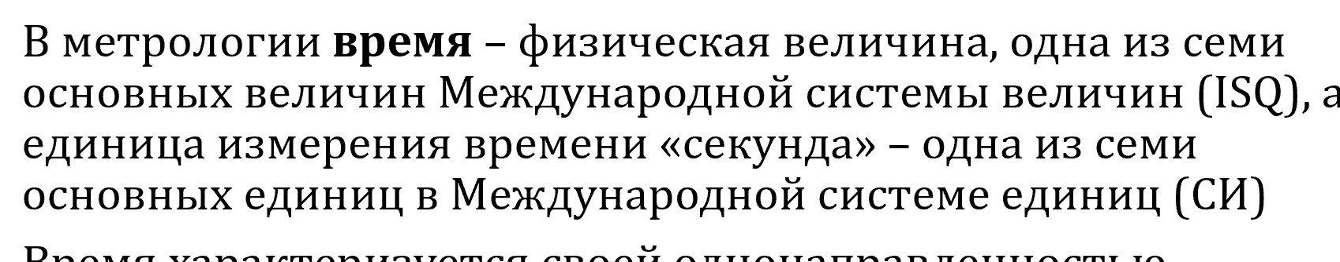
м 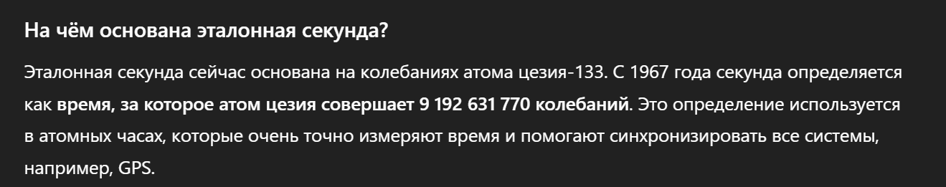
- Какие шкалы для измерения времени существуют?
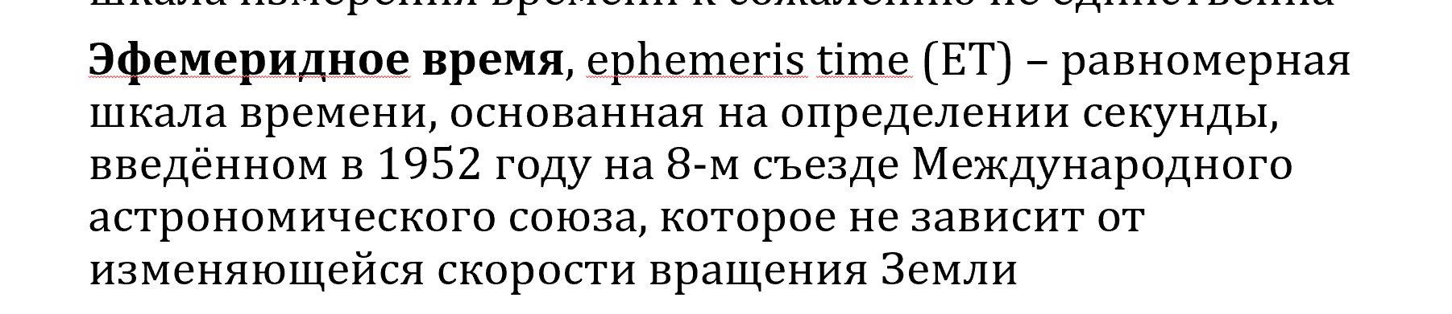
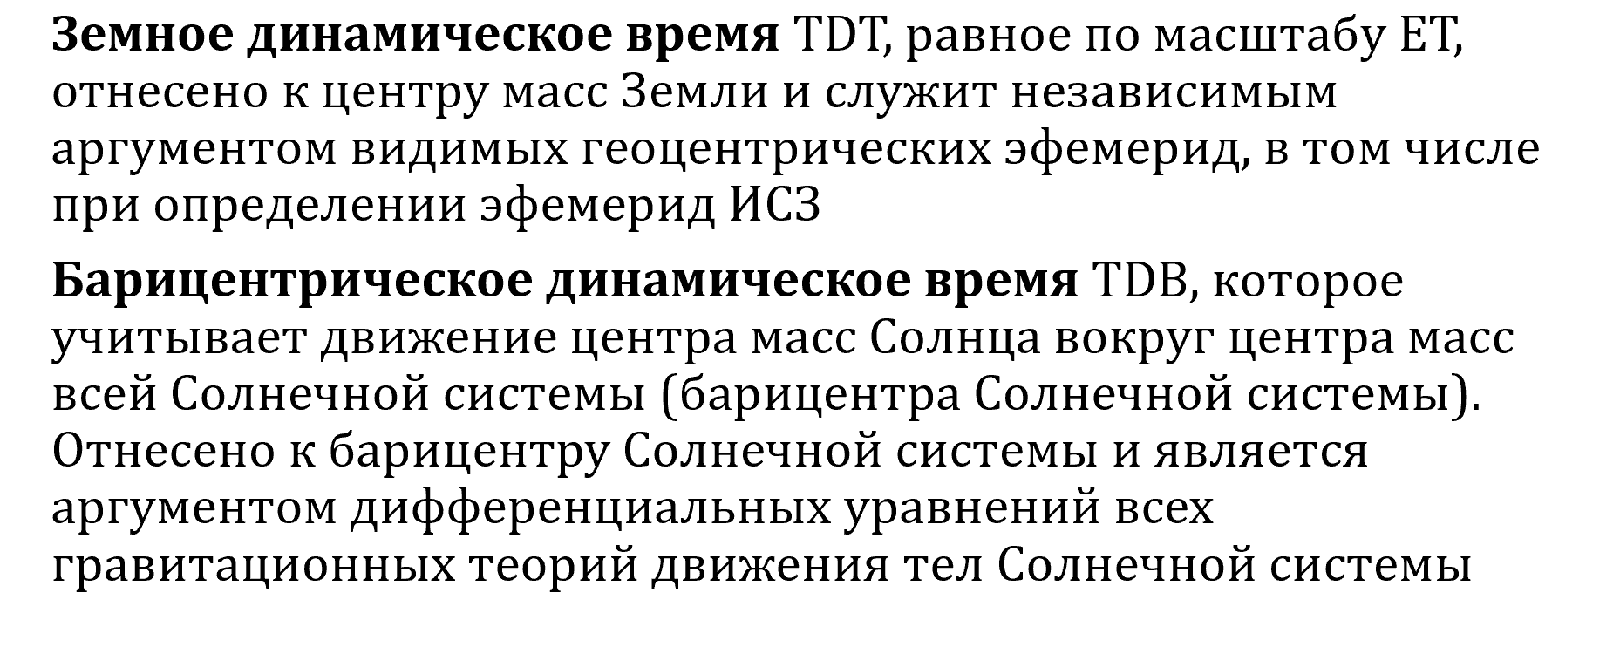
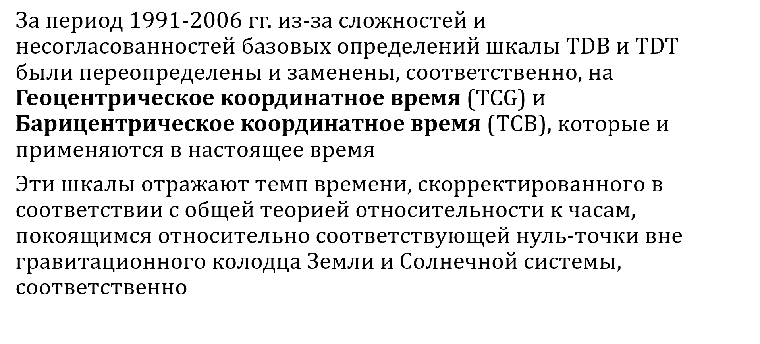
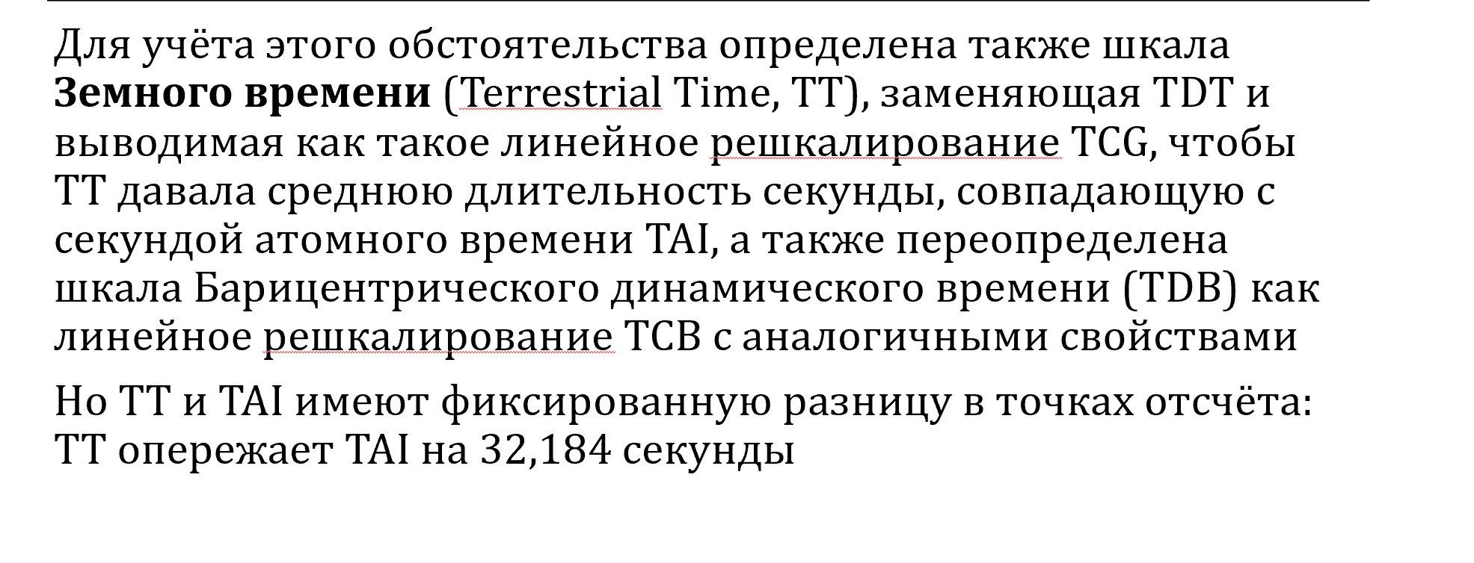
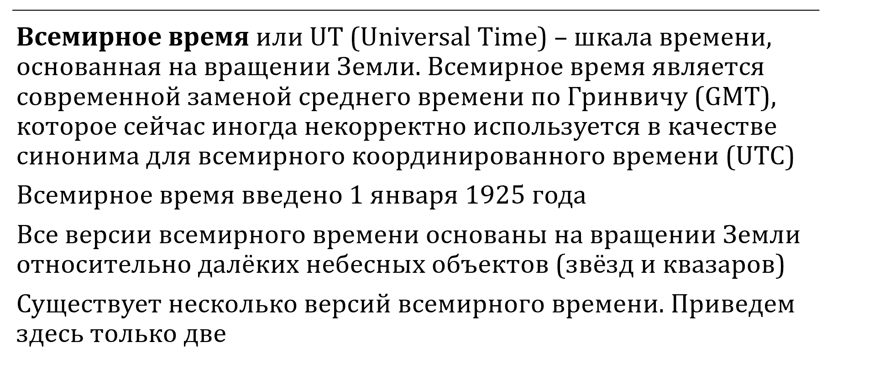
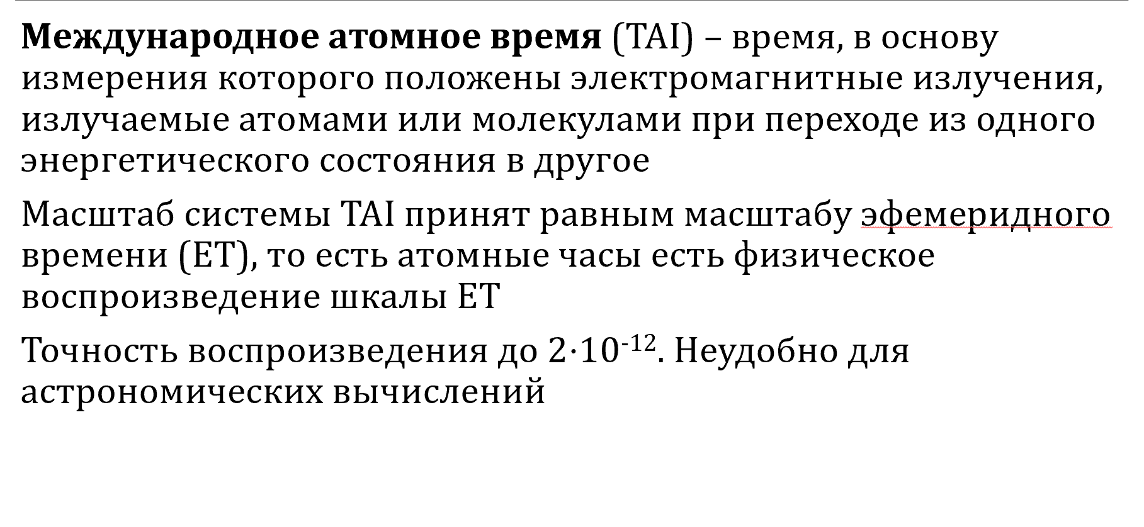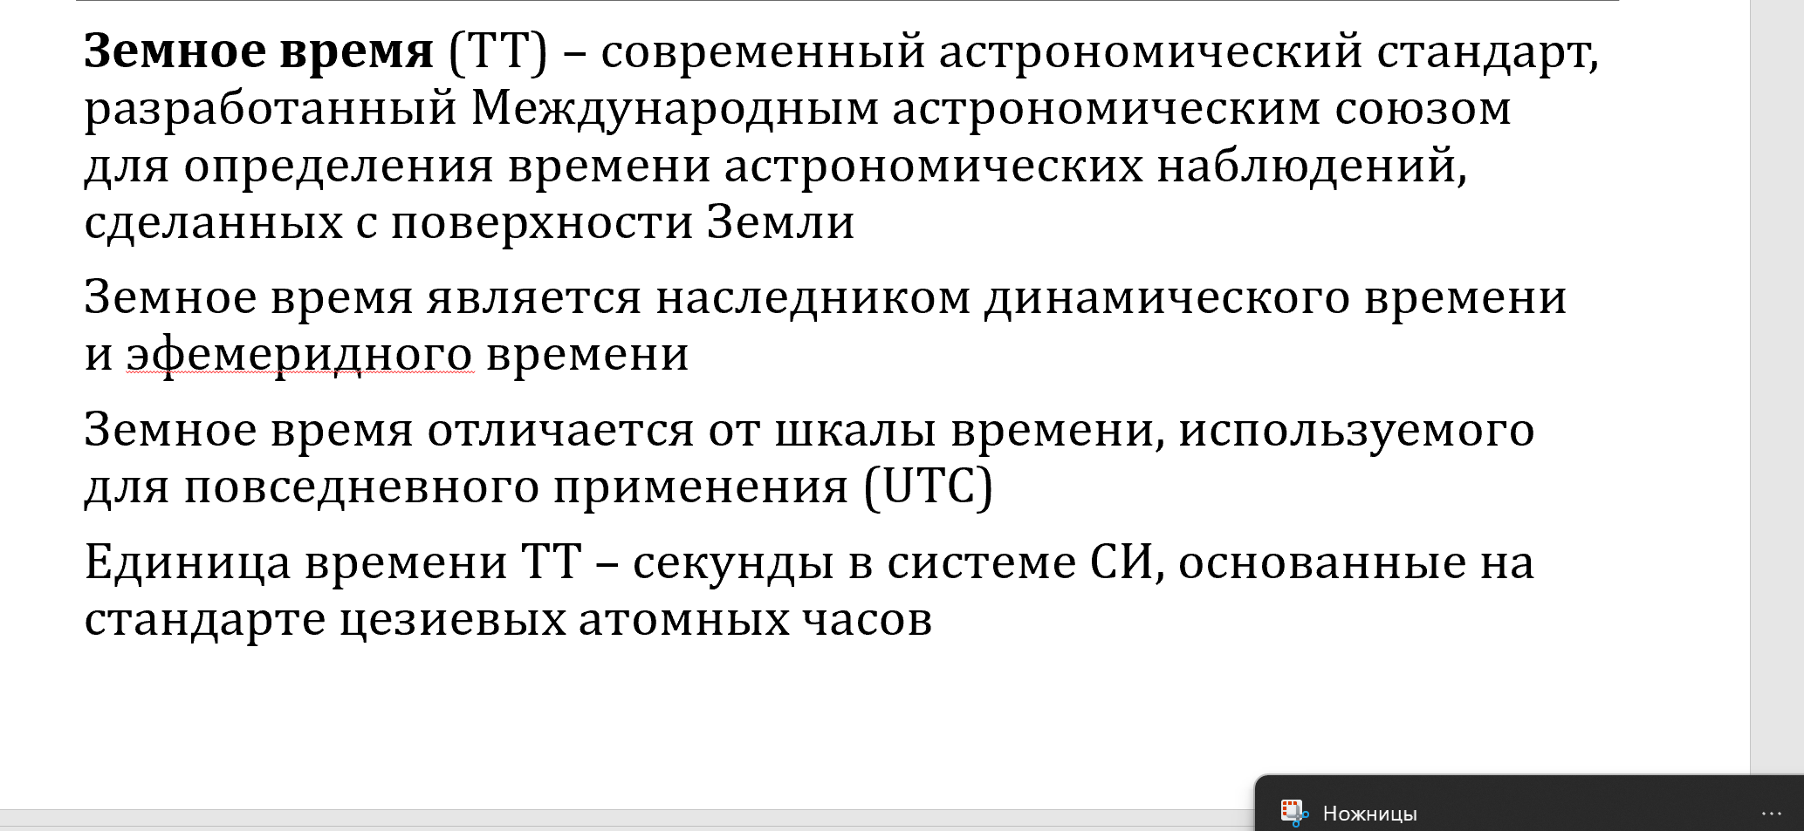
- Поясните понятие «социальное время» и почему оно не монотонное?
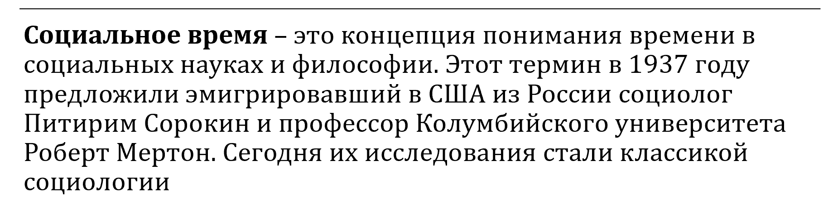
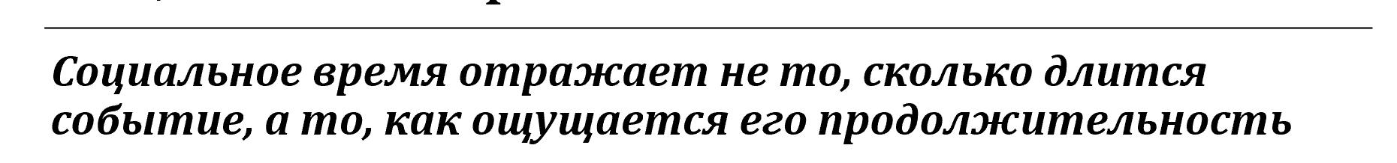
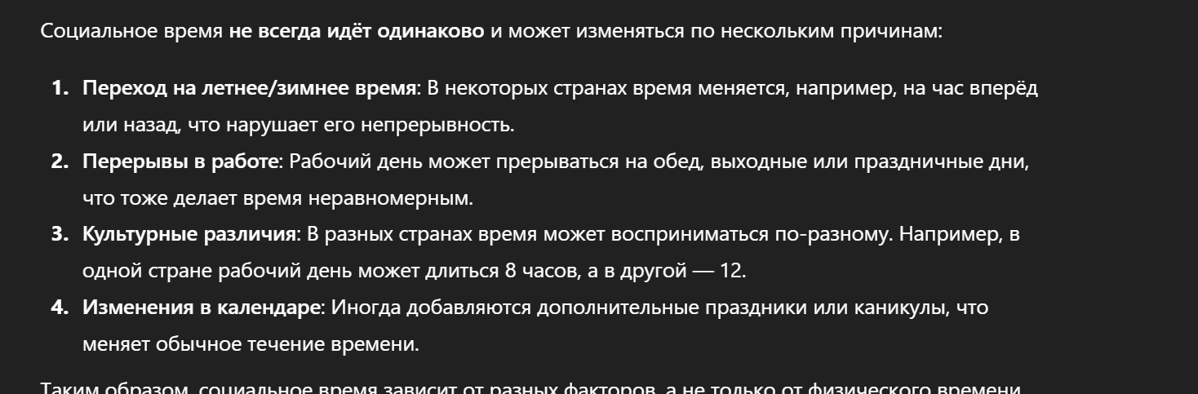
- Поясните понятие UTC.
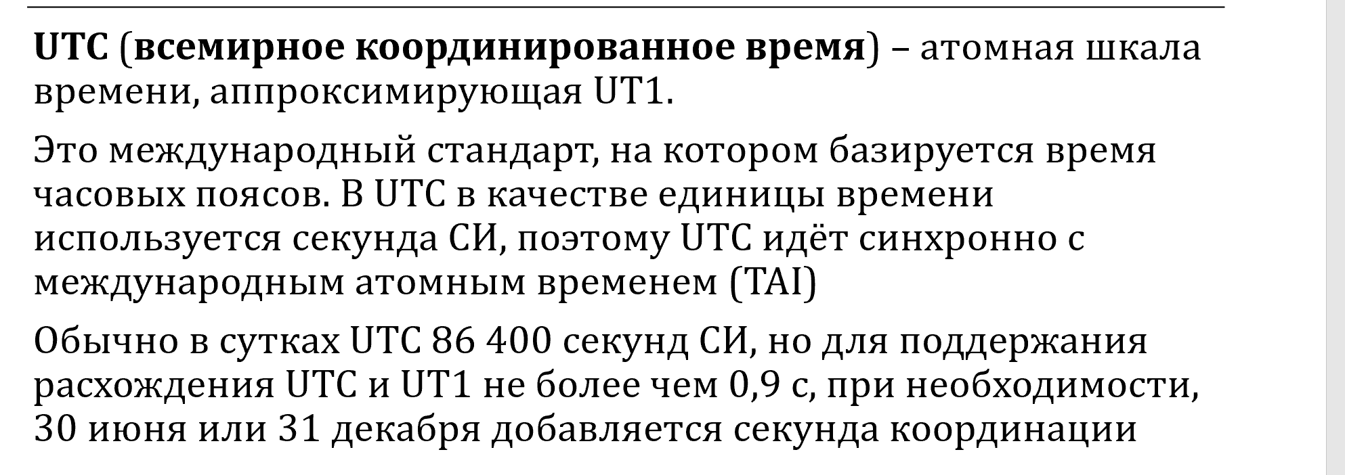
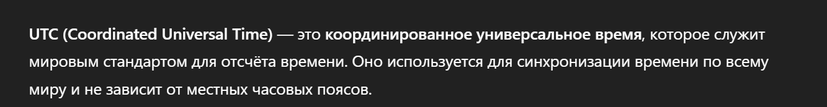
- Что такое системный таймер? Что такое часы реального времени?
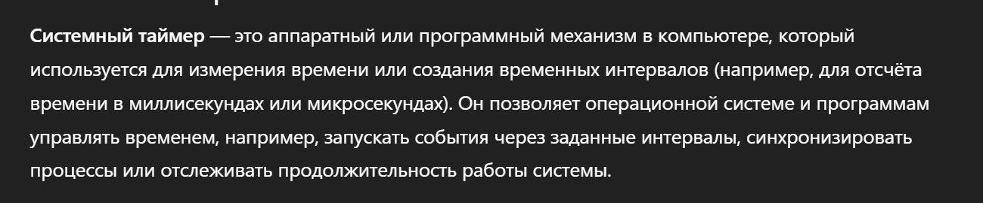
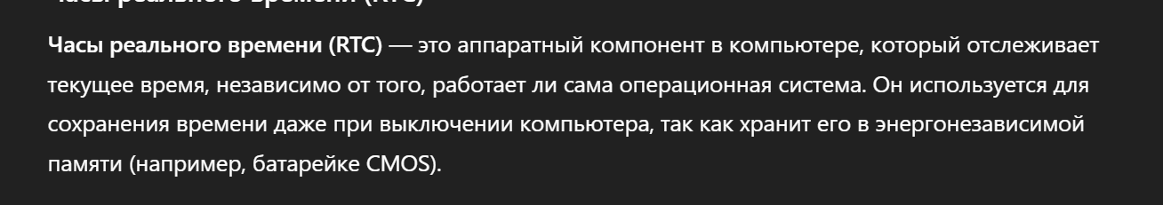
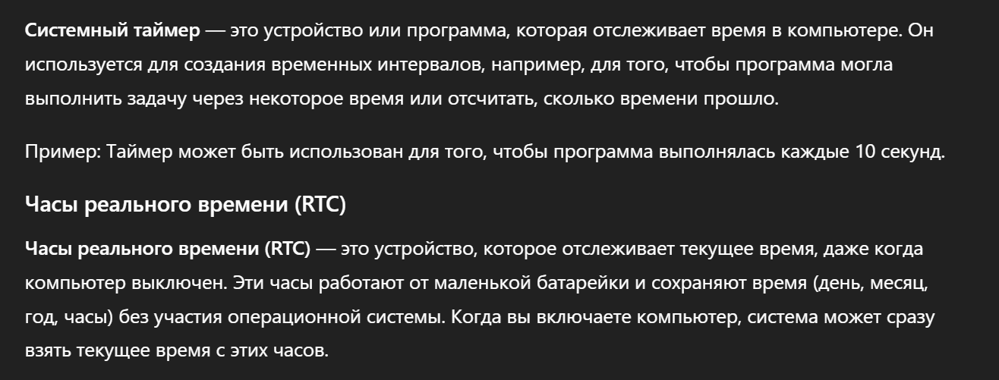
- Поясните понятие «эпоха», назовите стартовую дату «эпохи Unix» и в каких единицах измеряется время относительно этой эпохи?
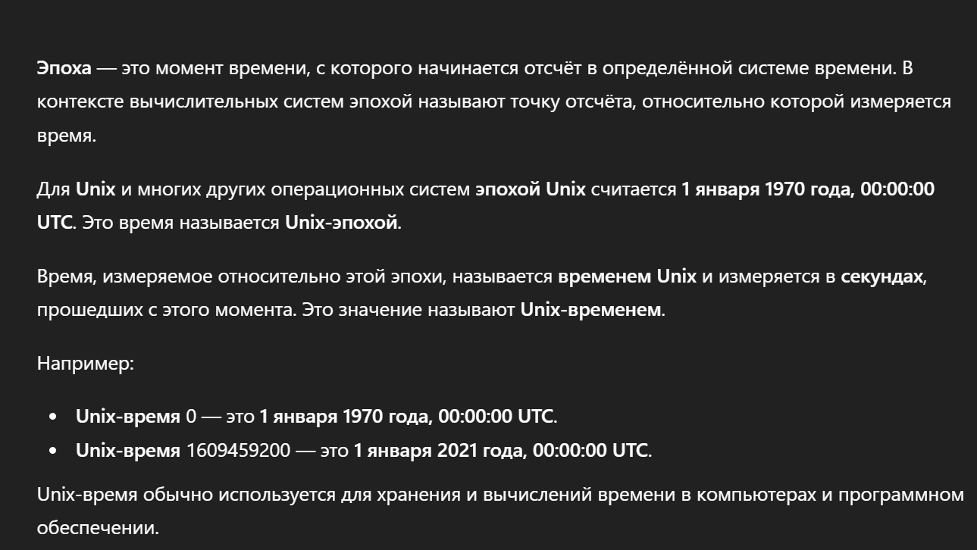
- Перечислите типы времени в Windows, поясните их назначение.
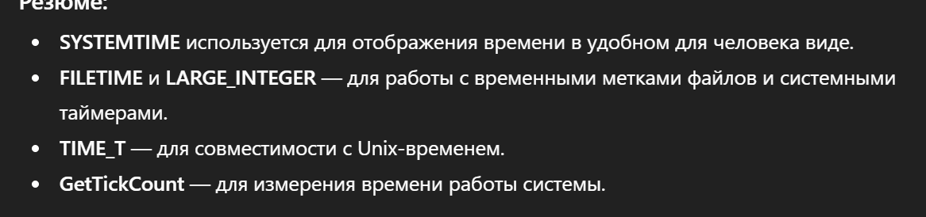
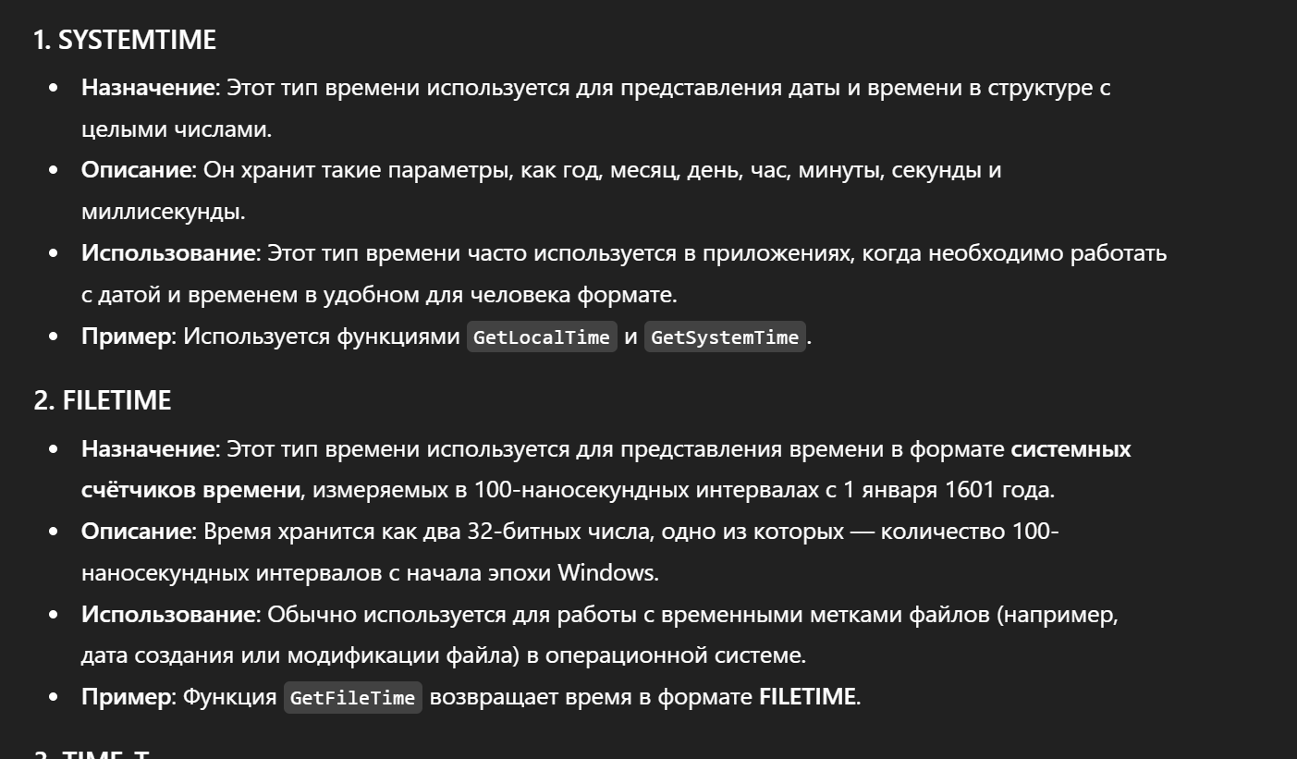
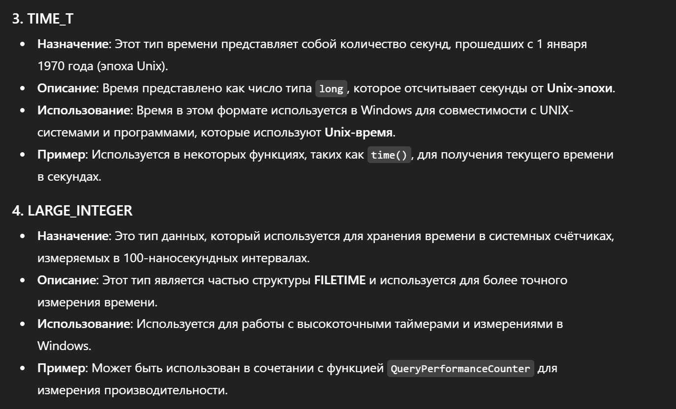
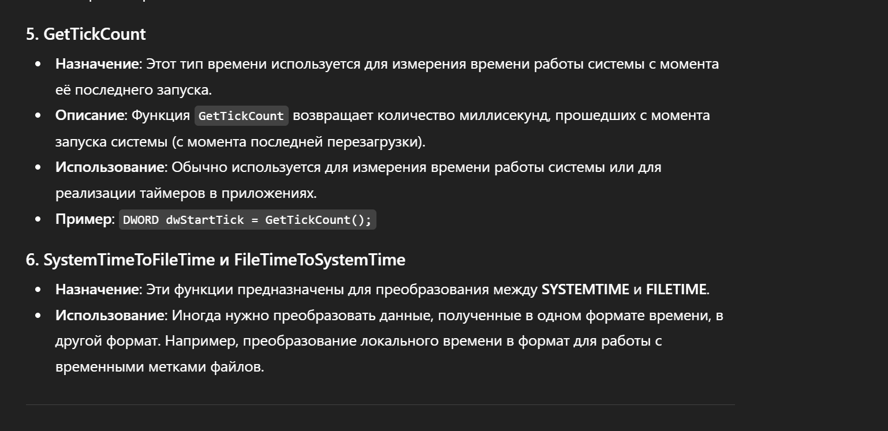
- Перечислите типы часов, используемых в Linux, поясните их назначение.
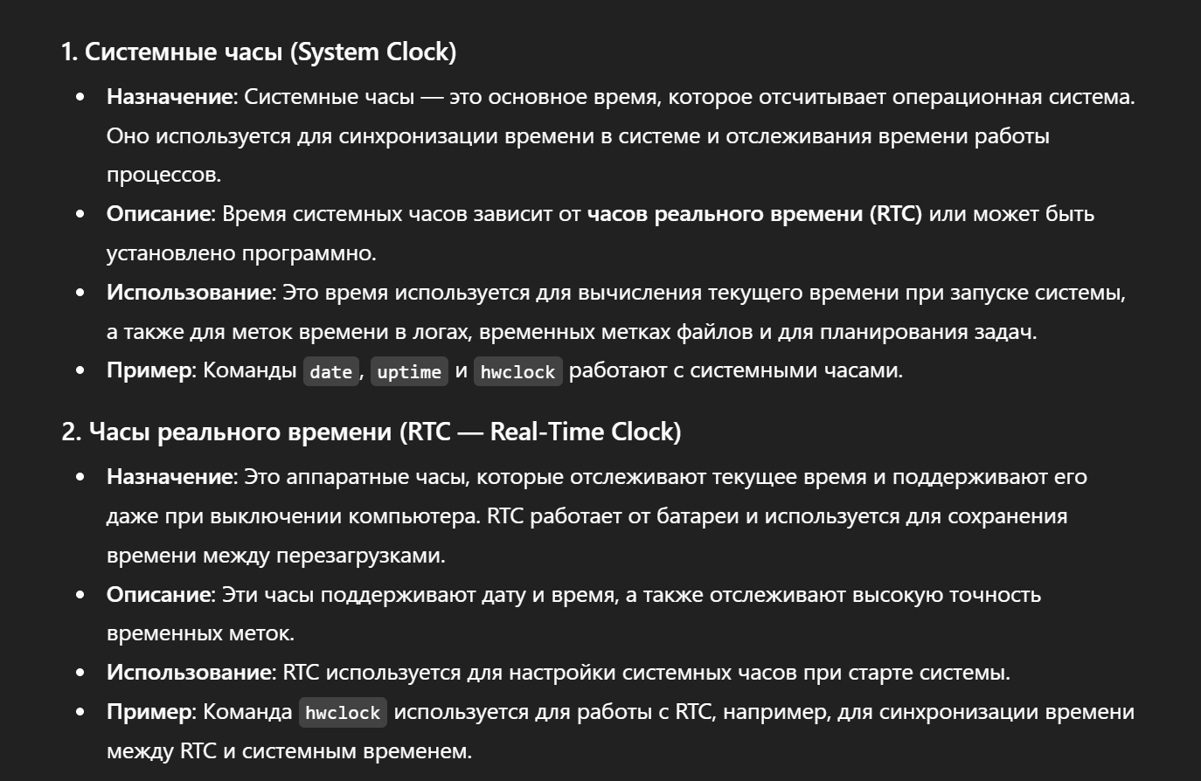
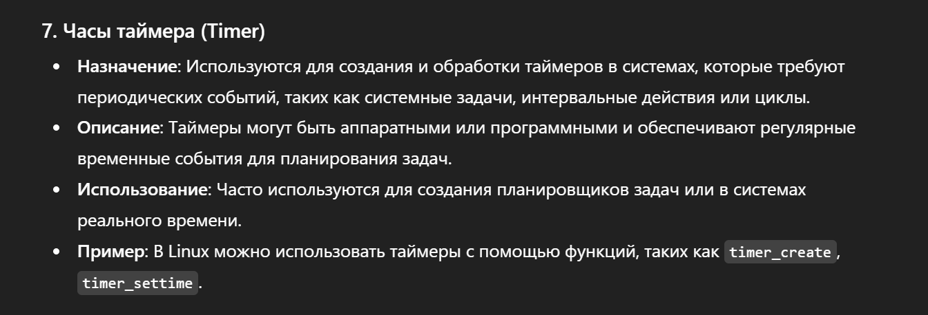
- Поясните понятие «ожидающий таймер», перечислите типы таймеров, перечислите состояния, в которых может находится таймер.
